Лабораторная работа №1. Введение в DevSecOps: стенд, ручные атаки, модель угроз
Время: 2 академических часа.
Что получится: рабочее окружение на вашем ноутбуке, свой Git-репозиторий с уязвимым приложением, три уязвимости, подтверждённые собственными руками, и модель угроз с планом проверок на весь практикум.
Программировать не нужно. Все команды копируются из методички.
Приложение намеренно уязвимо. Запускайте его только на своём компьютере. Чужие системы не сканируйте и не атакуйте.

1. Цель работы
Понять, как устроена безопасная разработка и какое место в ней занимают сканеры; подготовить стенд; увидеть уязвимости «вживую» до того, как их покажет инструмент.
После работы вы сможете:
- объяснить, что такое DevSecOps и «сдвиг влево»;
- назвать виды автоматических проверок безопасности и сказать, что каждая из них видит и чего не видит;
- показать на схеме приложения границу доверия;
- провести три типовые атаки на веб-приложение и объяснить их причину;
- составить реестр активов, таблицу угроз и план проверок.

2. Теория

2.1. Жизненный цикл программы и цена ошибки
Любая программа проходит одни и те же этапы: замысел и требования → проектирование → написание кода → тестирование → выпуск → эксплуатация. Эту последовательность называют SDLC (Software Development Life Cycle).
Традиционно безопасность проверяли в самом конце, перед выпуском: приходил специалист, находил проблемы, и релиз откладывался. У такого подхода два недостатка. Во-первых, поздно найденная ошибка дорого стоит: чтобы её исправить, нужно вернуться на несколько этапов назад. Во-вторых, проверка раз в полгода не успевает за разработкой, которая выпускает изменения каждый день.
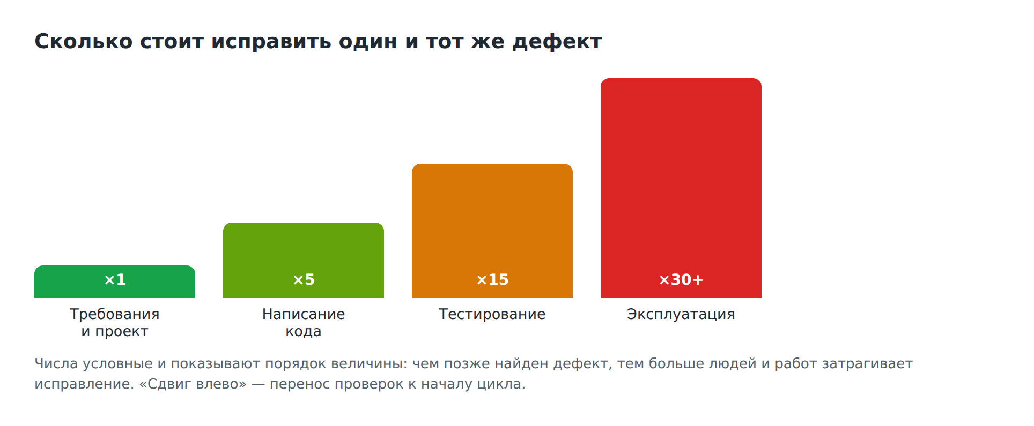
Отсюда идея «сдвига влево» (shift left): проверки безопасности переносят как можно ближе к началу цикла и запускают как можно чаще.

2.2. DevSecOps
DevOps — практика, при которой сборка, тестирование и развёртывание программы автоматизированы и запускаются на каждое изменение кода. Цепочку этих автоматических шагов называют конвейером (pipeline).
DevSecOps — тот же конвейер, в который встроены проверки безопасности. Главные принципы:
- Автоматически. Проверка запускается сама на каждое изменение, а не «когда вспомнили».
- Быстро. Разработчик узнаёт о проблеме через минуты, пока помнит, что менял.
- С последствиями. Результат проверки влияет на судьбу изменения: опасный код не попадает в основную ветку.
- Человек решает. Сканер находит, а решение — исправить, принять риск или признать ложной тревогой — принимает специалист и фиксирует письменно.
Роль специалиста по безопасности здесь меняется. Он не «проверяющий в конце», а тот, кто выбирает сканеры, настраивает правила и пороги, разбирает находки и объясняет разработчикам, что и почему нужно исправить. Именно этому посвящён практикум.

2.3. Какие бывают автоматические проверки
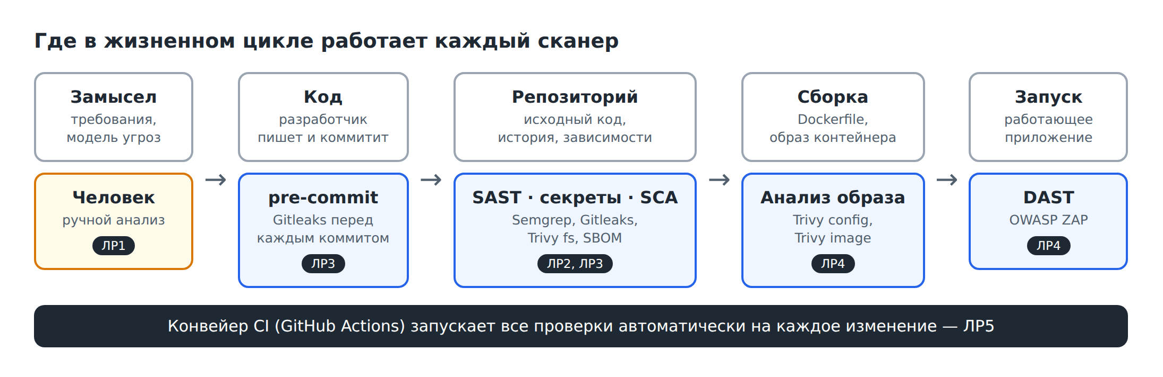
Вид проверки | Что анализирует | Что находит | Чего не видит | Инструмент в практикуме
SAST — статический анализ | исходный код, без запуска | опасные конструкции: SQL-инъекции, отключённое экранирование | настройки запуска, права доступа, логику | Semgrep, ЛР2
Поиск секретов | файлы и историю Git | пароли, токены, ключи | слабые, но «неслучайные» пароли | Gitleaks, ЛР3
SCA — анализ состава | списки библиотек, образ контейнера | известные уязвимости в чужом коде | ошибки в вашем собственном коде | Trivy, ЛР3–ЛР4
Анализ конфигурации | Dockerfile и подобные файлы | небезопасные настройки | то, для чего нет правила | Trivy, ЛР4
DAST — динамический анализ | работающее приложение, снаружи | заголовки, поведение сервера | код; страницы, до которых не дошёл | OWASP ZAP, ЛР4
Обратите внимание на колонку «Чего не видит». Ни один инструмент не находит всё — поэтому их несколько, и поэтому остаётся работа для человека. К этой таблице вы будете возвращаться в каждой работе.

2.4. Что говорит ГОСТ
ГОСТ Р 56939-2024 «Защита информации. Разработка безопасного программного обеспечения. Общие требования» описывает процессы, которые должен выстроить разработчик безопасного ПО. Среди них: формирование требований безопасности, моделирование угроз, статический анализ, динамический анализ, композиционный анализ (проверка заимствованных компонентов), поиск секретов в коде, управление недостатками.
ГОСТ Р 71207-2024 детализирует требования к статическому анализу — он понадобится в ЛР2.
Соответствие практикума стандарту:
Процесс по ГОСТ Р 56939-2024 | Где отрабатывается
Моделирование угроз | ЛР1
Статический анализ исходного кода | ЛР2
Поиск секретов, композиционный анализ | ЛР3
Анализ образов контейнеров, динамический анализ | ЛР4
Встраивание проверок в процесс сборки | ЛР5
Важная оговорка: выполнение лабораторных не делает проект «соответствующим ГОСТу». Стандарт требует выстроенных процессов в организации — с регламентами, ответственными и документами. Мы осваиваем отдельные практики.

2.5. Граница доверия
Учебное приложение — небольшой сайт: вход, поиск, комментарии, профиль пользователя. Устроено оно так же, как большинство веб-приложений.
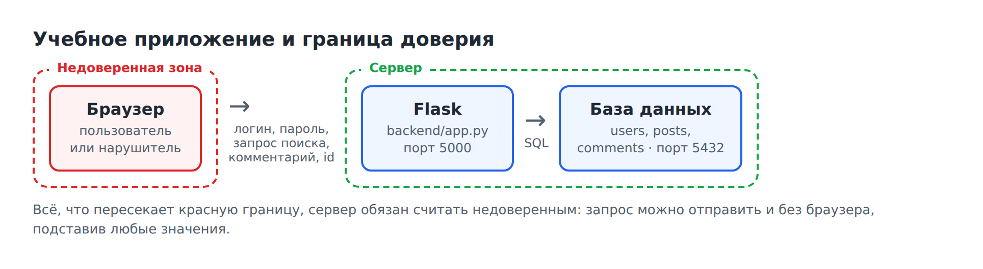
Граница доверия — место, где данные переходят от одной стороны к другой и принимающая сторона не может быть уверена в отправителе. Главная граница — между браузером и сервером.
Всё, что приходит из браузера, — поля форм, параметры в адресной строке, cookie — сервер обязан считать недоверенным. Нарушителю не нужен браузер: он может отправить запрос любой программой и подставить любые значения. Отсюда правило:
Проверки в браузере — это удобство. Защита — только на сервере.
Все три атаки этой работы — следствие того, что сервер поверил данным из браузера.

2.6. Три класса уязвимостей, которые вы увидите
SQL-инъекция. Приложение составляет запрос к базе данных, вклеивая в его текст то, что ввёл пользователь. Если ввести не имя, а кусок SQL-команды, база выполнит его как команду. Результат — вход без пароля, чтение и изменение чужих данных.
XSS (межсайтовое выполнение сценариев). Приложение вставляет текст пользователя в страницу как HTML-разметку. Если написать в комментарии тег со сценарием, браузер каждого посетителя выполнит его — от имени сайта, с доступом к данным этого посетителя.
IDOR (небезопасная прямая ссылка на объект). Приложение выдаёт объект по номеру из адреса (/profile?id=2) и не проверяет, имеет ли запрашивающий право его видеть. Достаточно поменять число.
Первые две — ошибки обработки данных: их причина видна в коде, и сканеры умеют такое находить. Третья — ошибка логики: код технически корректен, нарушено правило «кому что можно». Запомните это различие — оно определит, что найдут сканеры.

2.7. Как описывают угрозы: активы и STRIDE
Прежде чем что-то защищать, нужно понять, что защищаем и от чего.
Актив — то, что имеет ценность: данные пользователей, секреты, работоспособность сервиса.
Угроза — то, что нарушитель может сделать с активом. Чтобы не придумывать угрозы «из головы», используют чек-листы. Самый известный — STRIDE, шесть категорий по первым буквам:
Буква | Категория | Вопрос к себе | Пример
S | Spoofing — подмена личности | Можно ли выдать себя за другого? | вход без пароля
T | Tampering — изменение данных | Можно ли изменить то, что менять нельзя? | внедрение SQL
R | Repudiation — отказ от действий | Можно ли действовать, не оставив следов? | нет журнала входов
I | Information disclosure — раскрытие | Можно ли прочитать чужое? | чужой профиль
D | Denial of service — отказ в обслуживании | Можно ли сломать сервис для всех? | перегрузка запросами
E | Elevation of privilege — повышение прав | Можно ли получить больше прав? | студент становится администратором

3. Что установить
Программа | Зачем | Проверка в терминале
Git | хранение кода | git --version
Python 3.11 или новее | запуск приложения и Semgrep | python --version
Docker Desktop (Windows, macOS) или Docker Engine (Linux) | сканеры Gitleaks, Trivy, ZAP — с ЛР3 | docker run --rm hello-world
Редактор кода, например VS Code | просмотр файлов | —
Учётная запись на github.com | понадобится в ЛР5 | —
Терминал. В Windows используйте Git Bash (ставится вместе с Git), в Linux и macOS — обычный терминал.

4. Ход работы

Шаг 1. Проверить инструменты
git --version
python --version
docker --version
Что увидите: три строки с версиями; Python не ниже 3.11.
Если python: command not found (Linux, macOS) — используйте python3 здесь и на шаге 3.
В отчёт: вывод команд.

Шаг 2. Создать свой репозиторий
Вы будете работать с проектом пять занятий и в конце опубликуете его на GitHub. Поэтому сразу заведите собственный репозиторий.
cd ~
git clone https://github.com/univerdvfu/secure-development-labs.git
cp -r secure-development-labs/vulnerable-app devsecops-lab
cd devsecops-lab
git init -b main
git config user.name "Имя Фамилия"
git config user.email "ваша_почта@example.com"
git add .
git commit -m "Initial vulnerable training app"
git log --oneline
Что произошло:
Команда | Смысл
git clone … | скачать материалы курса
cp -r … devsecops-lab | скопировать учебное приложение в отдельную папку
git init -b main | сделать эту папку Git-репозиторием с веткой main
git add . и git commit | сохранить текущее состояние файлов как первый коммит
В итоге у вас две папки:
- ~/secure-development-labs — материалы курса и готовые исправления. Не меняйте её.
- ~/devsecops-lab — ваш проект. Все команды всех работ выполняются в нём.
Что увидите: одна строка — ваш первый коммит с уникальным идентификатором.
В отчёт: вывод git log --oneline.

Шаг 3. Запустить приложение
python -m venv .venv
source .venv/Scripts/activate # Windows, Git Bash
# source .venv/bin/activate # Linux и macOS
python -m pip install -r requirements.txt -r requirements-dev.txt
python -m backend.app
.venv — виртуальное окружение: отдельная папка с пакетами Python только для этого проекта. После активации в начале строки терминала появляется (.venv).
Окружение нужно активировать в каждом новом окне терминала — той же командой source ….
Что увидите: Running on http://127.0.0.1:5000. Терминал не закрывайте: в нём работает сервер. Остановка — Ctrl+C.
Откройте http://127.0.0.1:5000.
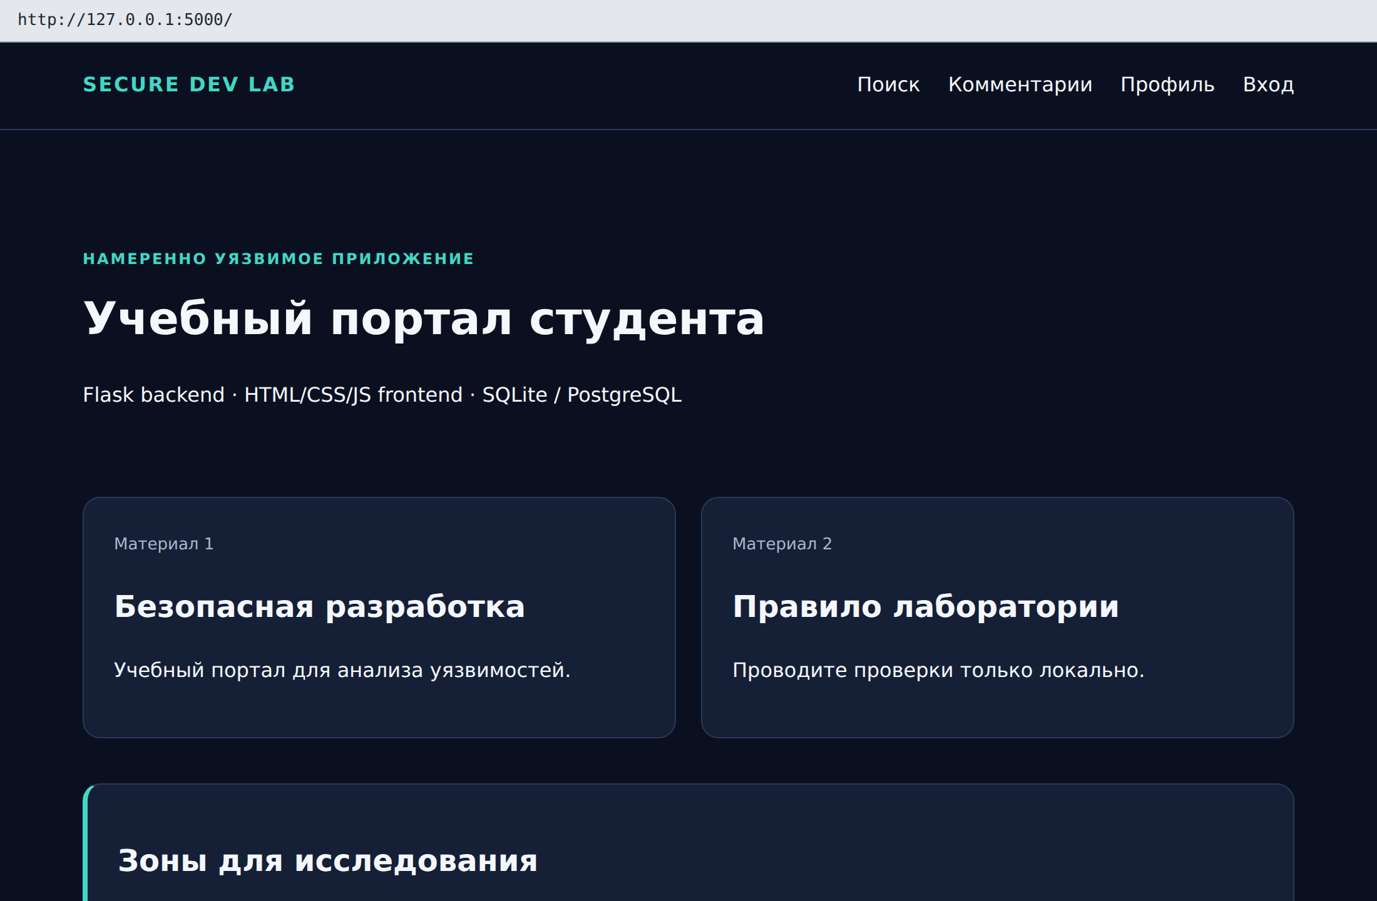
Учётные записи: student / student123 и admin / admin123.
Если не получилось:
- Порт 5000 занят. В macOS его занимает AirPlay: отключите «Приёмник AirPlay» в системных настройках.
- Ошибка сети при установке пакетов — повторите команду pip install.
Обратите внимание на строки в терминале Debug mode: on и Running on all addresses (0.0.0.0). Приложение в отладочном режиме доступно всем в вашей сети. Это одна из заложенных проблем. До её исправления в ЛР2 не запускайте приложение в общественных сетях.
В отчёт: снимок экрана главной страницы.

Шаг 4. Атака 1 — вход без пароля (SQL-инъекция)
Откройте /login. В поле «Логин» введите admin' -- (одинарная кавычка, пробел, два дефиса, пробел). Пароль — любой.
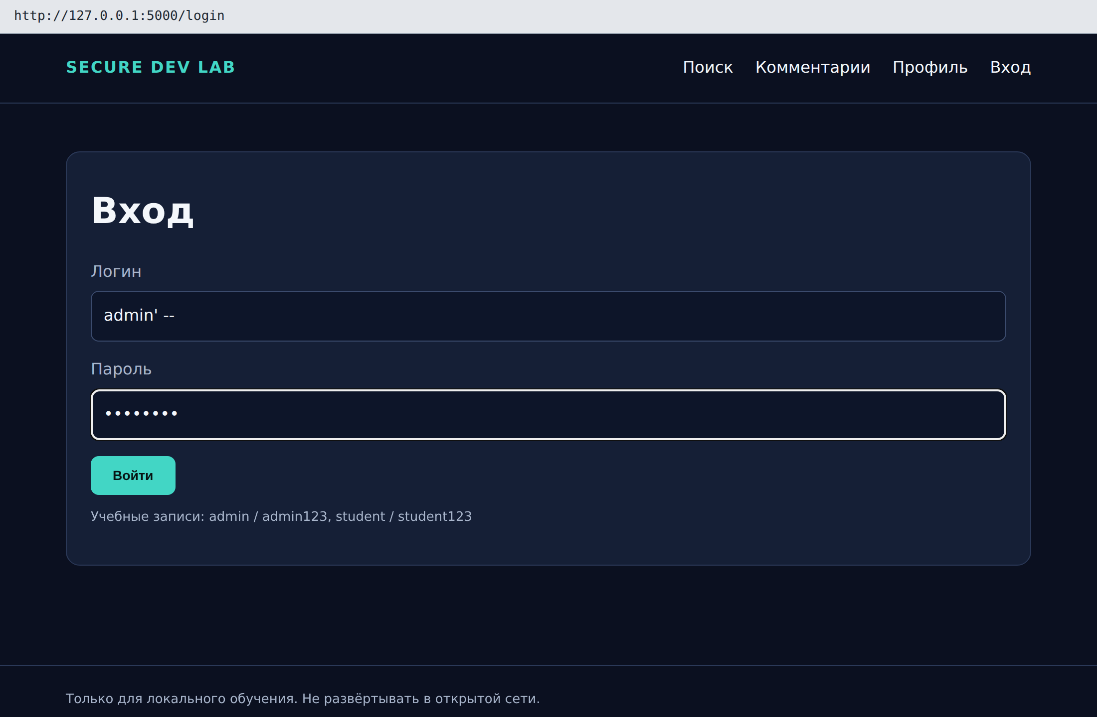
Нажмите «Войти».
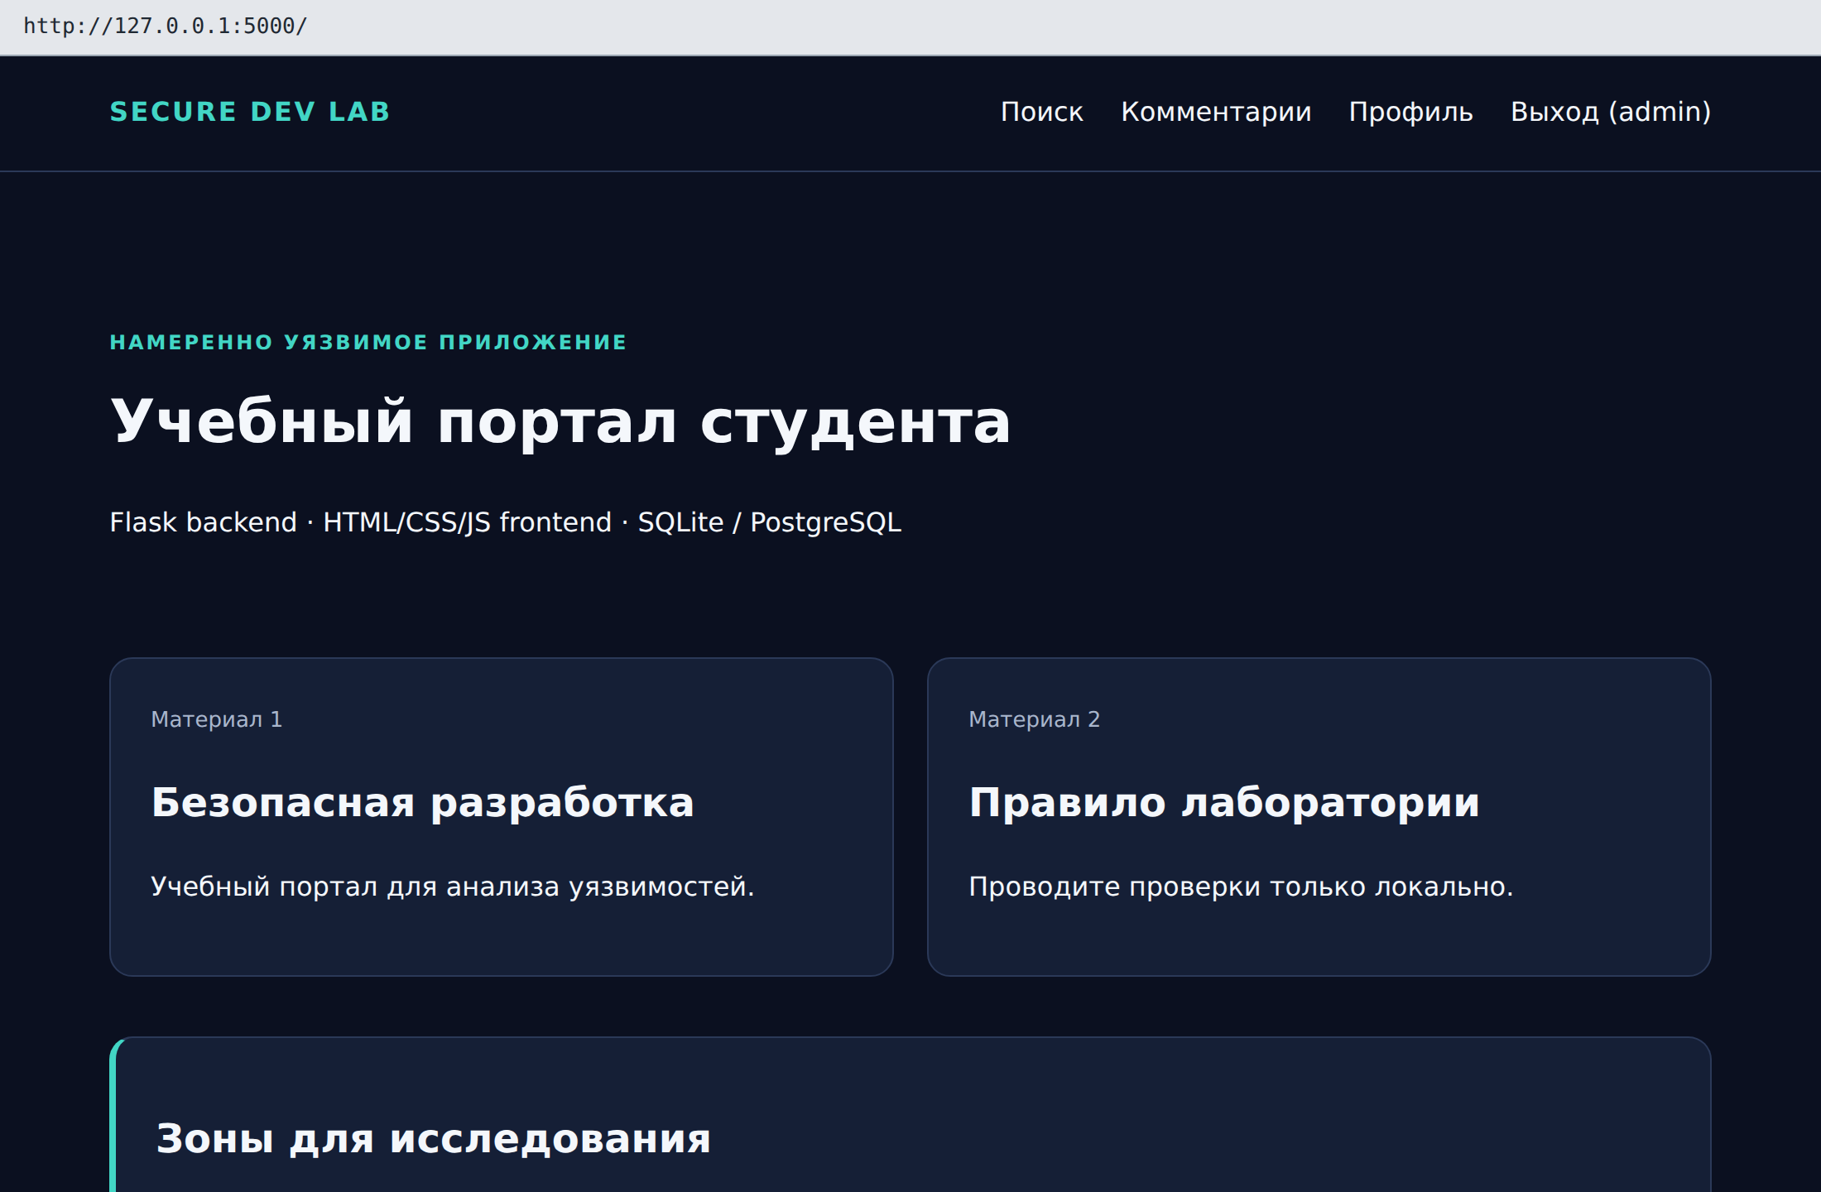
Что увидите: справа вверху «Выход (admin)» — вы вошли как администратор, не зная пароля.
Почему так вышло. Сервер собирает запрос к базе, вклеивая в него логин и пароль:
SELECT … FROM users WHERE username = 'ЛОГИН' AND password = 'ПАРОЛЬ'
После подстановки вашего логина получилось:
SELECT … FROM users WHERE username = 'admin' -- ' AND password = '…'
Кавычка закрыла строку раньше времени, а -- в SQL начинает комментарий. Проверка пароля исчезла из запроса.
В отчёт: снимок экрана после входа и объяснение своими словами в одном-двух предложениях.

Шаг 5. Атака 2 — внедрение разметки (XSS)
Выйдите из системы. Откройте /comments и отправьте комментарий:
<h2 style="color:red">Эта надпись — HTML от посетителя</h2><u>а не обычный текст</u>
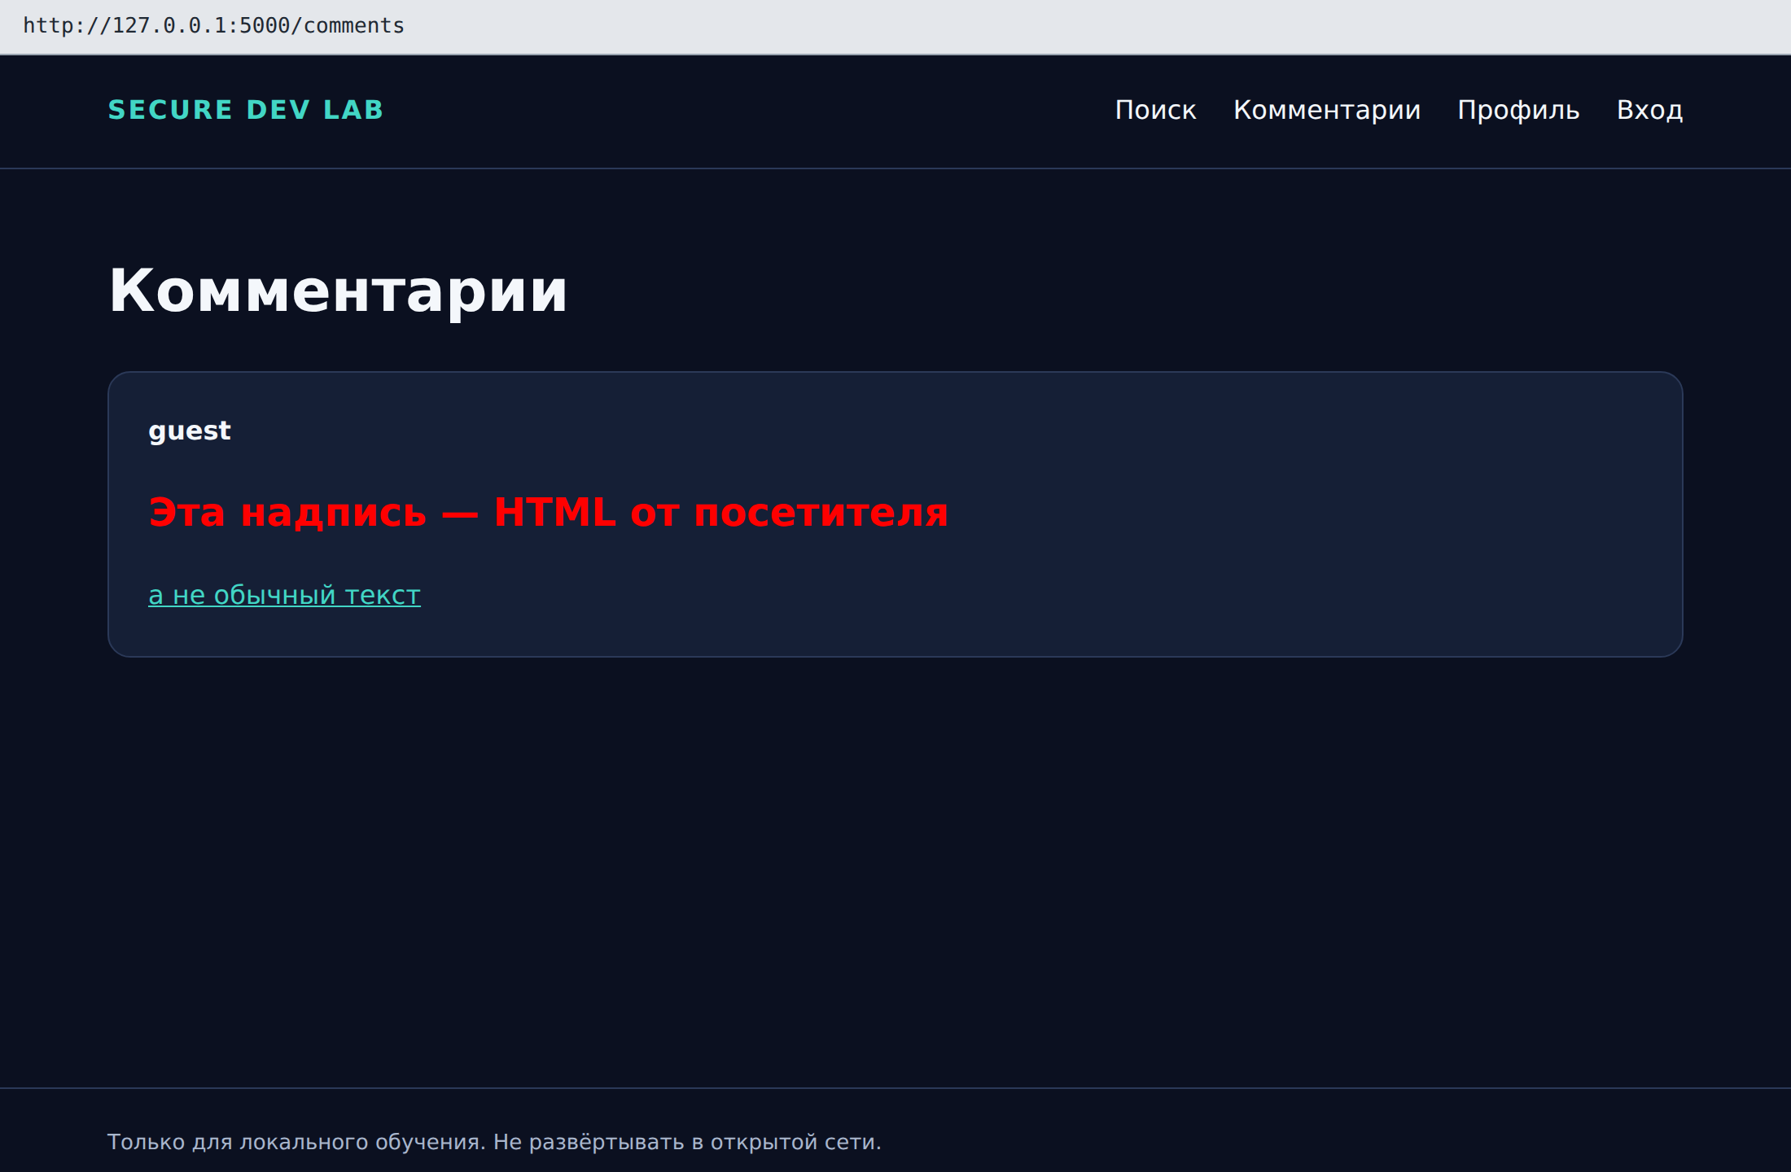
Что увидите: крупный красный заголовок. Сайт не показал ваш текст, а выполнил его как часть страницы.
Теперь отправьте второй комментарий — со сценарием:
<img src=x onerror="alert('XSS')">
Что увидите: всплывающее окно. Оно будет появляться у каждого, кто откроет страницу: сценарий сохранён в базе данных. Такой XSS называют хранимым. На месте безобидного alert мог быть код, который отправляет нарушителю данные посетителя.
То же самое есть на странице поиска: введите там <b>проверка</b> — слово в строке «Запрос» станет жирным. Это отражённый XSS: вредоносный текст приходит в запросе и сразу возвращается в ответе.
В отчёт: снимок экрана и ответ: чем хранимый XSS опаснее отражённого?

Шаг 6. Атака 3 — чужой профиль (IDOR)
Не входя в систему, откройте /profile?id=1.
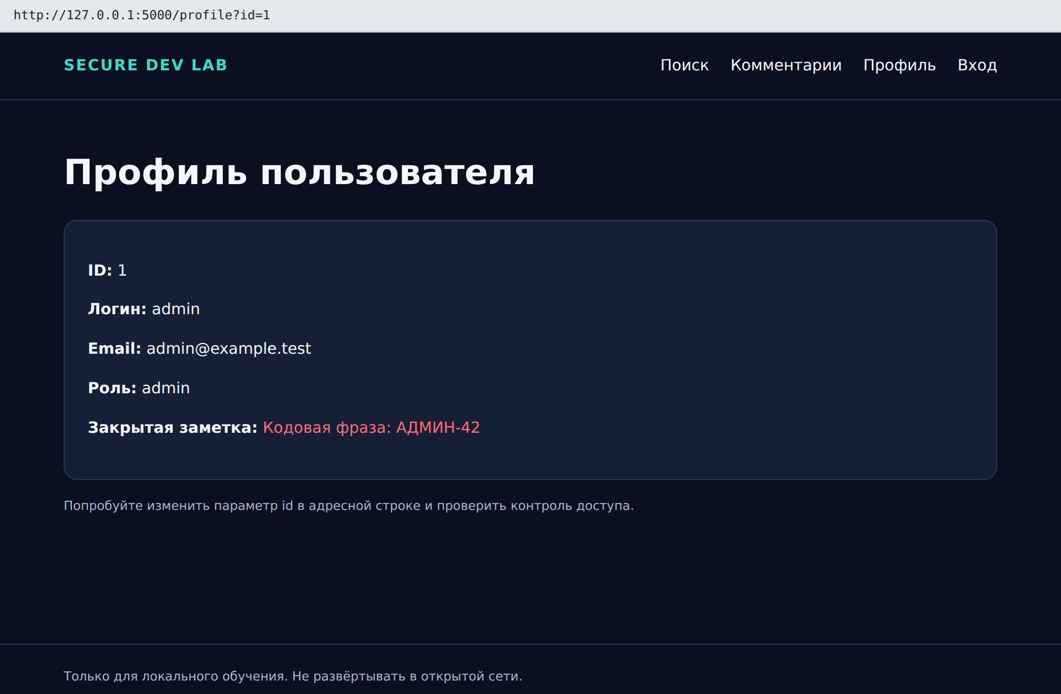
Что увидите: почту и «закрытую заметку» администратора. Поменяйте id=1 на id=3 — увидите данные другого студента.
Почему так вышло. Сервер показывает профиль с тем номером, который указан в адресе, и не проверяет, кто спрашивает. Взлом здесь не нужен: достаточно поменять одну цифру.
В отчёт: снимок экрана и ответ: какую проверку должен был сделать сервер?

Шаг 7. Осмотреть проект
Откройте каталог ~/devsecops-lab в редакторе. Писать код не нужно — нужно знать, где что лежит: сканеры будут ссылаться на эти файлы и строки.
Файл | Что в нём | Что найти
backend/app.py | логика сайта: вход, поиск, комментарии, профиль | последнюю строку с debug=True; строку с SELECT … WHERE username = '{username}'
backend/config.py | настройки | строку DEMO_GITHUB_TOKEN
backend/database.py | таблицы и начальные данные | в каком виде хранятся пароли
frontend/templates/*.html | страницы | слово safe в search.html и comments.html
requirements.txt | список библиотек приложения | —
legacy-component/requirements.txt | список библиотек старого компонента | —
Dockerfile, compose.yaml | запуск в контейнере | раздел ports у сервиса db
.semgrep.yml, .pre-commit-config.yaml | настройки сканеров | —
В отчёт: в каком виде хранятся пароли в database.py и почему это проблема.

Шаг 8. Составить реестр активов
Что в этом приложении нужно защищать? Заполните таблицу.
Актив | Где находится | Что будет при раскрытии | Что будет при изменении | Важность
Закрытая заметка | таблица users | посторонний узнаёт личные данные | владелец видит чужой текст | высокая
Пароли пользователей
Адреса электронной почты
Токен в config.py
Комментарии
Работоспособность сайта
В отчёт: реестр активов.

Шаг 9. Описать угрозы и спланировать проверки
Теперь главное задание работы. Для каждой проблемы определите категорию STRIDE и предположите, каким видом проверки её можно найти. Воспользуйтесь таблицей из раздела 2.3.
Это гипотеза. В следующих работах вы проверите её на практике, а в ЛР5 сравните с тем, что получилось на самом деле.
№ | Проблема | Где | Категория STRIDE | Какой актив страдает | Кто должен найти: SAST / секреты / SCA / конфигурация / DAST / только человек
1 | SQL-инъекция | /login, /search | S, T | пароли, все данные
2 | XSS | /comments, /search
3 | Чужой профиль без входа | /profile?id=
4 | Отладочный режим | app.py
5 | Токен в коде | config.py
6 | Старые библиотеки | legacy-component
7 | Открыт порт базы данных | compose.yaml
8 | Пароли открытым текстом | база данных
В отчёт: заполненная таблица.

Шаг 10. Завершить
Остановите сервер (Ctrl+C) и убедитесь, что файлы проекта не изменены:
git status
Что увидите: nothing to commit, working tree clean. Папки .venv и data Git не показывает: они перечислены в .gitignore.

5. Требования к отчёту
Отчёт оформляется по шаблону:
- Версии инструментов и вывод git log --oneline.
- Снимок экрана работающего приложения.
- Три атаки: снимок экрана и объяснение причины каждой.
- Ответ о хранении паролей.
- Реестр активов.
- Таблица угроз и плана проверок.
- Ответы на контрольные вопросы.

6. Контрольные вопросы
- Что означает «сдвиг влево» и почему раннее обнаружение дефекта дешевле?
- Чем DevSecOps отличается от проверки безопасности перед выпуском?
- Чем SAST отличается от DAST? Что видит только каждый из них?
- Что такое граница доверия? Почему проверки в браузере не защищают сервер?
- Чем SQL-инъекция и XSS принципиально отличаются от IDOR?
- Какую из восьми проблем, по вашему мнению, не найдёт ни один сканер? Почему?

7. Критерии оценивания
Критерий | Баллы
Окружение, репозиторий, запуск приложения | 15
Три атаки с объяснением причин | 30
Реестр активов | 15
Таблица угроз и плана проверок | 25
Контрольные вопросы | 15
Итого | 100

8. Источники
- ГОСТ Р 56939-2024. Защита информации. Разработка безопасного программного обеспечения. Общие требования.
- ГОСТ Р 71207-2024. Защита информации. Разработка безопасного программного обеспечения. Статический анализ программного обеспечения. Общие требования.
- OWASP Top 10: https://owasp.org/www-project-top-ten/
- OWASP Threat Modeling: https://owasp.org/www-community/Threat_Modeling

